Методическое пособие для студентов МПФ
Занятие №3

Оглавление
I Условные вероятности. Априорная и апостериорная вероятность. 3
II Независимые события. 5
III Проверка статистических гипотез. Статистическая достоверность. 7
IV Использование критерия «хи-квадрат» в пакете SPSS, 8
V Использование критерия «хи-квадрат» с помощью Excel. 17
1. Определение достоверности отличия набора частот от набора вероятностей. 17
2. Определение достоверности отличия нескольких наборов частот. 23
VI САМОСТОЯТЕЛЬНОЕ ЗАДАНИЕ 30

Условные вероятности. Априорная и апостериорная вероятность.

Случайная величина задается тремя объектами: множеством элементарных событий, множеством событий и вероятностью событий. Те значения ,которые может принимать случайная величина, называются элементарными событиями. Наборы элементарных событий называются событиями. Для числовых и других не очень сложных случайных величин любой конкретно заданный набор элементарных событий есть событие.
Приведем пример: бросание игральной кости.
Всего имеется 6 элементарных событий: «очко», «2 очка», «3 очка»… «6 очков». Событие – любой набор элементарных событий, например «чет» -сумма элементарных событий «2 очка», «4 очка» и «6 очков».
Вероятность любого элементарного события P(A) равна 1/6:
вероятность события – количеству входящих в него элементарных событий, деленному на 6.
Достаточно часто в добавление к известной вероятности события имеется некоторая дополнительная информация, которая меняет эту вероятность. Например, летальность больных. поступивших в больницу с острой кровоточащей язвой желудка, составляет около 10%. Однако, если больному больше 80 лет, эта летальность составляет 30%.
Для описания таких ситуаций были введены так называемые условные вероятности. Они обозначаются, как P(A/B) и читаются «вероятность события А при условии события В». Для вычисления условной вероятности используется формула:
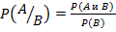
Вернемся к предыдущему примеру:
Пусть среди больных, поступивших в больницу с острой кровоточащей язвой желудка 20% - больные старше 80 лет. Причем, среди всех больных доля умерших больных старше 80 лет – 6%(напомним, что доля всех умерших составляет 10%). В этом случае
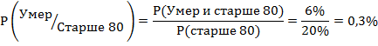
При определении условных вероятностей часто пользуются терминами априорной (буквально – до опыта) и апостериорной (буквально – после опыта) вероятности.
Пользуясь условными вероятностями, можно по одним вероятностям вычислить другие, например, менять местами событие и условие.
Рассмотрим эту технику на примере анализа связи риска заболевания ревматизма (ревматической лихорадкой) и одного из антигенов, являющихся для него фактором риска.
Частота заболевания ревматизмом – около 1%. Обозначим наличие ревматизма как R⁺ , тогда как P(R⁺)=0,01.
Наличие антигена будем обозначать, как А⁺. Его находят у 95% больных ревматизмом и у 6% лиц, ревматизмом не болеющих. В наших обозначениях это: условные вероятности Р(А⁺/R⁺)=0,95 и Р(А⁺/R⁻)=0,06.
На основании этих трех вероятностей будем последовательно определять другие вероятности.
Прежде всего, если заболеваемость ревматизмом P(R⁺)=0,01, то вероятность не заболеть P(R⁻)=1- P(R⁺)=0,99.
Из формулы для условной вероятности находим, что
Р(А⁺ и R⁺)= Р(А⁺/R⁺) * Р(R⁺) = 0,95*0,01 = 0,0095, или 0,95% популяции одновременно и болеют ревматизмом и имеют антиген.
Аналогично
Р(А⁺ и R⁻)= Р(А⁺/R⁻) * Р(R⁻) = 0,06*0,99 = 0,0594, или 5,94% популяции носят антиген, но ревматизмом не болеют.
Так как все имеющие антиген или болеют ревматизмом или и не болеют (но не одновременно и то и другое), то сумма двух последних вероятностей дает частоту носительства антигена в популяции в целом:
Р(А⁺)= Р(А⁺ и R⁺) + Р(А⁺ и R⁻) = 0,0095 + 0,0594 = 0,0689
Соответственно, доля людей, не имеющих антиген равна
Р(А⁻)=1- Р(А⁺) = 0,9311
Так как заболеваемость ревматизмом равна 1%, а доля лиц, имеющих антиген и болеющих ревматизмом, равна 0,95%, то доля лиц, болеющих ревматизмом и не имеющих антигена равна:
Р(А⁻ и R⁺) = Р(R⁺) - Р(А⁺ и R⁺) = 0,01 – 0,0095 = 0,0005
Теперь будем двигаться в обратную сторону, переходя от вероятностей событий и их комбинаций к условным вероятностям. По исходной формуле условной вероятности Р(А⁺/R⁺)= Р(R⁺ и A⁺)/ Р(А⁺ ) = 0,0095/0,0689 ≈ 0,1379 , или примерно 13,8% лиц, носящих антиген, заболеют ревматизмом. Так как заболеваемость популяции в целом лишь 1%, то факт выявления антигена повышает вероятность заболевания ревматизмом в 14 раз.
Аналогичным образом Р(R⁺ /А⁻)=Р(R⁺ и A⁻)/ Р(А⁻) = 0,0005/0,9311 ≈ 0,000054, то есть тот факт, что при проверке антигена не обнаружено, снижает вероятность заболевания ревматизмом в 19 раз.
Оформим эту задачу в электронной таблице Excel:
Наличие ревматизма R+ | P(R⁺) | 0,01
Наличие антигена у болеющих А+ | Р(А⁺/R⁺) | 0,95
Наличие антигена у неболеющих А+ | Р(А⁺/R⁻) | 0,06
Вероятность не заболеть | P(R⁻)=1- P(R⁺) | 0,99
Одновременно и болеют ревматизмом  и имеют антиген | Р(А⁺ и R⁺)= Р(А⁺/R⁺) * Р(R⁺) | 0,0095
Носят антиген, но ревматизмом не болеют | Р(А⁺ и R⁻)= Р(А⁺/R⁻) * Р(R⁻) | 0,0594
Частота носительства антигена в популяции в целом | Р(А⁺)= Р(А⁺ и R⁺) + Р(А⁺ и R⁻) | 0,0689
Доля людей не имеющих антиген | Р(А⁻)=1- Р(А⁺) | 0,9311
Доля людей, болеющих ревматизмом и  не имеющих антигена | Р(А⁻ и R⁺) = Р(R⁺) - Р(А⁺ и R⁺) | 0,0005
Лица, носящие антиген, заболеют ревматизмом | Р(А⁺/R⁺)= Р(R⁺ и A⁺)/ Р(А⁺ ) | 0,137880987
Лица,не носящие антиген, не заболеют ревматизмом | Р(R⁺ /А⁻)=Р(R⁺ и A⁻)/ Р(А⁻) | 0,000536999

Независимые события.

Определение. События А и В называют независимыми, если вероятность того, что они произойдут одновременно равна произведению вероятностей, то есть P(A и B)=Р(А)×Р(В).
Определение. Случайные величины называют независимыми, если любое событие одной величины не зависят от любого события другой случайной величины
События А и В независимы тогда и только тогда, когда P(A) = P(A/B). Следовательно, для независимых событий условные и безусловные вероятности совпадают. Совпадение условной и безусловной вероятности говорит о том, что то, произошло или нет событие В, не влияет на вероятность того, что произойдет событие А.
Можно также заметить, что независимые события – те, которые не влияют на прогноз. Однако, вопрос о том, что можно считать независимыми событиями, очень сложен. Зависимость же эквивалентна тому, что по одному событию можно прогнозировать другое.
Например, определим вероятность того, что в семье с двумя детьми оба ребенка мальчики. Тогда вероятность рождения мальчика (для каждого из двух мальчиков) равна 0,5, а так как эти события независимы, то вероятность искомого события равна 0,5*0,5=0,25.
Решим ситуационную задачу: Вам необходимо лететь на четырехмоторном самолете, но при осмотре вы замечаете, что моторы работают с явными перебоями. Стюардесса Вас утешает, так как действительно, каждый из моторов примерно на одном из ста рейсов отказывает, но самолет четырехмоторный, а если что, он и на трех моторах долетит. Для принятия решения лететь или нет вычислим некоторые вероятности.
Решим эту задачу в электронной таблице Excel.
Число моторов | N | 4
вероятность отказа одного двигателя | Р(А) | 0,01
вероятность того, что двигатель не откажет | Р(не А)=1-Р(А) | 0,99
вероятность того, что не откажет ни один двигатель | NP(не А)=(1-Р(А))N | 0,96059601
вероятность того, что откажет хоть один двигатель | 1-NP(не А) | 0,03940399
Вероятность отказа двигателя равна 0,01, следовательно вероятность того, что он не откажет, равна 0,99. Поэтому вероятность того, что не откажет ни один из двигателей, равна 0,99*0,99*0,99*0,99=0,96059601. Соответственно, вероятность того, что откажет хотя бы один из двигателей равна 1-0,96059601=0,03940399

Далее, вероятность того, что первый из двигателей откажет, а остальные нет, равна 0,01*0,99*0,99*0,99=0,00970299. Такова же вероятность того, что откажет второй , а остальные нет , и так далее. Таким образом, вероятность того, что один из четырех двигателей откажет, а остальные нет, равна 4*0,00970299=0,03881196.
Число моторов | N | 4
вероятность отказа одного двигателя | Р(А) | 0,01
вероятность того,что двигатель не откажет | Р(не А)=1-Р(А) | 0,99
вероятность того, что не откажет ни один двигатель | NP(не А)=(1-Р(А))N | 0,96059601
вероятность того, что не откажет хоть один двигатель | 1-NP(не А) | 0,03940399
вероятность того, что 1 из двигателей откажет,а 3 нет | Р(А)*Р(не А)*Р(не А)*Р(не А) | 0,00970299
вероятность отказа одного из 4 двигателей | 4*Р(А)*Р(не А)*Р(не А)*Р(не А) | 0,03881196

Искомая вероятность того, что откажет не более одного двигателя, равна сумме вероятностей того, что не откажет ни один из двигателей, и того, что откажет один из четырех двигателей, то есть 0,96059601+0,03881196 = 0,99940797. Соответственно, вероятность того, что откажет более одного двигателя, равна 1-0,99940797=0,00059203, или примерно 6 таких отказов на 10 тысяч полетов.

Число моторов | N | 4
вероятность отказа одного двигателя | Р(А) | 0,01
вероятность того,что двигатель не откажет | Р(не А)=1-Р(А) | 0,99
вероятность того, что не откажет ни один двигатель | NP(не А)=(1-Р(А))N | 0,96059601
вероятность того, что не откажет хоть один двигатель | 1-NP(не А) | 0,03940399
вероятность того, что 1 из двигателей откажет,а 3 нет | Р(А)*Р(не А)*Р(не А)*Р(не А) | 0,00970299
вероятность отказа одного из 4 двигателей | 4*Р(А)*Р(не А)*Р(не А)*Р(не А) | 0,03881196
вероятность того, что откажет не более 1 двигателя | NP(не А)+4*Р(А)*Р(не А)*Р(не А)*Р(не А) | 0,99940797
вероятность отказа более 1 двигателя | 1-NP(не А)+4*Р(А)*Р(не А)*Р(не А)*Р(не А | 0,00059203
Но настолько ли независимы независимые события? Действительно, то, что одновременно произойдет несколько редких независимых событий, маловероятно. Однако у них может быть одна общая компонента, и даже если доля этой компоненты в общей частоте отказов каждого агрегата мала, ее вклад может коренным образом повлиять на ситуацию.
Например, если мы анализируем частоты летального исхода у хирургических больных, то кажется естественным считать это независимыми событиями. Однако если часть больных умирает после операции от внутрибольничных инфекций, то факт смерти повышает вероятность смерти других от инфекционных осложнений. Даже еcли речь идет только о летальности на операционном столе, то и в этом случае события не являются независимыми. Так, если хирургические больные появляются в результате тяжелых катастроф, стихийных бедствий и т.д., то их летальность выше как вследствие более тяжелого состояния, так и из-за невозможности значительно увеличить объем медицинской помощи без ущерба качеству. Поэтому тот, что случайно взятый больной умер, повышает вероятность того, что он – жертва стихийного бедствия, следовательно, это повышает вероятность того, что и другие – тоже жертвы стихийного бедствия и, следовательно, у них вероятность летального исхода выше.

Проверка статистических гипотез. Статистическая достоверность.

Так как любые эмпирически известные нам закономерности могут быть случайными совпадениями, то для работы с ними нужно отработать технику использования потенциально неверных заключений.
Общая схема проверки статистической гипотезы такова:
Шаг 1. Принимается на веру некоторая статистическая гипотеза.
Эта гипотеза обычно называется нулевой гипотезой. Примеры статистических гмпотез:
- вероятность события равна некоторой величине;
- события независимы;
- случайная величина принадлежит некоторому классу случайных величин;
- случайные величины независимы;
- случайные величины одинаково распределены;
- параметр случайной величины находится в пределах некоторого отрезка;
- параметры двух случайных величин равны.
Шаг 2. Определяется вероятность того, что произойдут такие события, какие реально произошли.
Шаг 3. Если полученная вероятность оказывается слишком малой, то статистическая гипотеза отвергается.
Какова же должна быть эта вероятность?
Определение. Доверительная вероятность – величина, принятая как разделяющая вероятные и маловероятные события.
Доверительная вероятность обычно обозначается маленькой латинской буквой «p». В качестве доверительной вероятности обычно выбирают круглые числа: 0,05, 0,01, 0,001 и т.д.
В настоящее время современные статистические пакеты программ рассчитывают не только величину различия, но и точную величину соответствующей доверительной вероятности.
Доверительная вероятность это не вероятность некоторого события, а оценка доверия. При проверке статистической гипотезы возможны ошибки двух родов.
- Ошибка первого рода – принять на веру неправильную статистическую гипотезу, то есть принятие ложноположительной гипотезы(чрезмерная легковерность) равна доверительной вероятности.
- Ошибка второго рода – отказ от правильной гипотезы, только на основании доверительной вероятности рассчитать нельзя, нужно знать какие именно гипотезы поступают на проверку.
Уменьшение доверительной вероятности, т.е. ужесточение критериев проверки, уменьшает вероятность ошибок первого рода. но увеличивает вероятность ошибок второго рода. Поэтому нет единого оптимального выбора доверительной вероятности. И выбирать ее нужно на основании величины ущерба от ошибок первого и второго рода.

Использование критерия «хи-квадрат» в пакете SPSS,
Рассмотрим пример расчета частоты совместного распределения и определения достоверности различия при помощи критерия «хи-квадрат»:
Запустите пакет SPSS. Откройте копию файла пневмония.sav. Рассмотрим связь между смертностью пациента (переменная «Умер») и количеством лейкоцитов в его крови (переменная «white blood cell count»). Причем при кодировке количества лейкоцитов они были поделены на 4 группы: «меньше 4», «от 4 до 9», «от 9 до 25» и «больше 25», переменная «Умер» имеет всего два значения: 0 – жив, 1 – умер.
Построим график частот летального исхода в зависимости от числа лейкоцитов. Воспользуемся опцией Graphs → Bar, далее выберем Stacked, в Category Axis занесем переменную «white blood cell count», а в Define Stacks by – переменную «Умер»
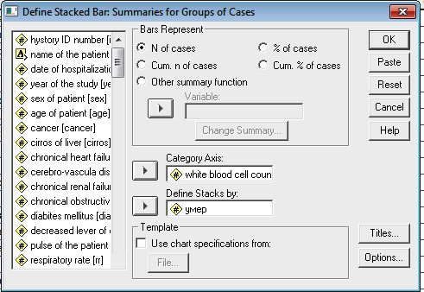
В результате получаем график:
Предположим наличие связи между переменной «Умер» переменной «white blood cell count».
При расчете частот летального исхода по подгруппам используем критерий «хи-квадрат»:

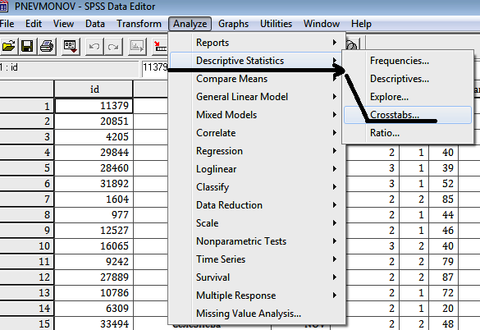
В Row внесите группирующую переменную «Умер», а Column сравниваемую переменную «white blood cell count»
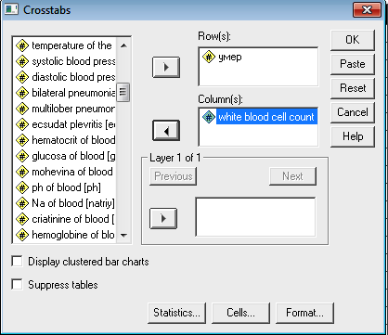
Для определения связи смертности с количеством лейкоцитов необходимо пометить, что используется критерий «хи-квадрат», для этого нажмите на кнопку «Statistics», поставьте флажок в окошке «Chi-square».
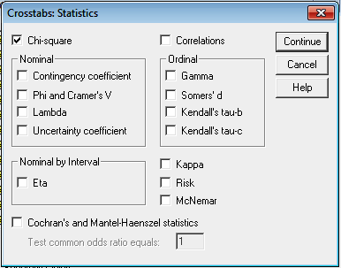

В результате получаем три таблицы:
Case Processing Summary

 | Cases
 | Valid |  | Missing |  | Total
 | N | Percent | N | Percent | N | Percent
УМЕР * white blood cell count | 1031 | 99,9% | 1 | ,1% | 1032 | 100,0%

УМЕР * white blood cell count Crosstabulation

Count
 |  | white blood cell count |  |  |  | Total
 |  | <4 | 4-9 | 9-25 | >25 | Total
УМЕР | ,00 | 30 | 302 | 554 | 37 | 923
УМЕР | 1,00 | 27 | 6 | 38 | 37 | 108
Total |  | 57 | 308 | 592 | 74 | 1031

Chi-Square Tests

 | Value | df | Asymp. Sig. (2-sided)
Pearson Chi-Square | 240,268(a) | 3 | ,000
Likelihood Ratio | 168,813 | 3 | ,000
Linear-by-Linear Association | 3,915 | 1 | ,048
N of Valid Cases | 1031
a 0 cells (,0%) have expected count less than 5. The minimum expected count is 5,97.

Первая таблица Case Processing Summary показывает число и процент исследуемых пар (Valid), число и процент неопределенных значений (Missing).
Вторая таблица «УМЕР * white blood cell count Crosstabulation» показывает частоты совместного распределения переменной «Умер» и количеством лейкоцитов. При внимательном рассмотрении этой таблицы видно, что наибольший процент умерших наблюдается в двух группах - «< 4»и «> 25».
Третья таблица Chi-Square Tests в столбце Asymp. Sig. (2-sided) дает нам достоверность различий между исследуемыми переменными . Достоверность различий здесь является величиной асимптотической (или приближенной)

Чтобы говорить о достоверном различии групп между собой необходимо их сравнить попарно. Опять же, непонятно, что делать, если будут ожидаемые встречаемости менее 5.
И то, и другое можно решить одним махом, перейдя к попарному сравнению частот, так как для таблиц 2 на 2 имеется точное решение Фишера, абсолютно точно, а не приближенно рассчитывающее доверительную вероятность р.
В рамках SPSS для этого нужно выполнить команду Data / Select cases , выбрать вариант «If condition is satisfied», нажать кнопку If и задать условие отбора, перебирая все возможные варианты и для каждого по новой проводя расчет.
Например, при сравнении второго и третьего варианта условие отбора будет выглядеть так:
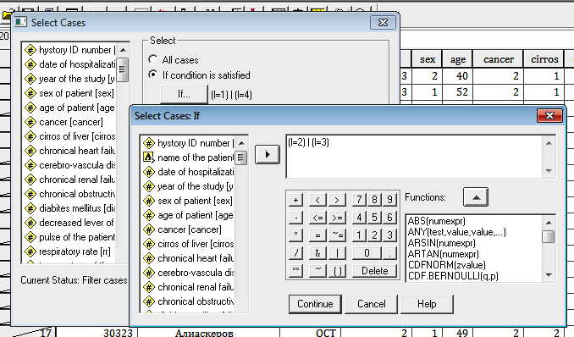

Далее используем критерий χ² .Выбираем команду Analyze → Descriptive Statistics → Crosstabs. Оставляем ранее используемые переменные в Row → «умер», а Columns →* «white blood cell count». Так как это таблица 2 на 2, то для нее имеется точное решение Фишера. Поэтому появляется строка «Fisher′s Exact Test», а помимо столбца «Asimpt. Sig» (приближенная достоверность различий) появляются столбцы «Exact Sig» (точная достоверность различий).

УМЕР * white blood cell count Crosstabulation

Count
 |  | white blood cell count |  | Total
 |  | 4-9 | 9-25 | Total
УМЕР | ,00 | 302 | 554 | 856
УМЕР | 1,00 | 6 | 38 | 44
Total |  | 308 | 592 | 900

Chi-Square Tests

 | Value | df | Asymp. Sig. (2-sided) | Exact Sig. (2-sided) | Exact Sig. (1-sided)
Pearson Chi-Square | 8,709(b) | 1 | ,003
Continuity Correction(a) | 7,774 | 1 | ,005
Likelihood Ratio | 10,076 | 1 | ,002
Fisher's Exact Test |  |  |  | ,003 | ,002
Linear-by-Linear Association | 8,699 | 1 | ,003
N of Valid Cases | 900
a Computed only for a 2x2 table
b 0 cells (,0%) have expected count less than 5. The minimum expected count is 15,06.
Следовательно. смертность среди пациентов с количеством лейкоцитов «от 4 до 9» и «от 9 до 25» различается достоверно с p=0,003.
Проведем тот же самый анализ для групп пациентов с количеством лейкоцитов «<4» и «>25» (это 1 и 4 группы):
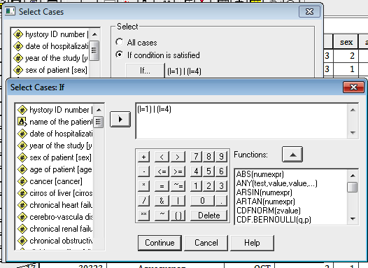

УМЕР * white blood cell count Crosstabulation

Count
 |  | white blood cell count |  | Total
 |  | <4 | >25 | Total
УМЕР | ,00 | 30 | 37 | 67
УМЕР | 1,00 | 27 | 37 | 64
Total |  | 57 | 74 | 131

Chi-Square Tests

 | Value | df | Asymp. Sig. (2-sided) | Exact Sig. (2-sided) | Exact Sig. (1-sided)
Pearson Chi-Square | ,089(b) | 1 | ,765
Continuity Correction(a) | ,015 | 1 | ,903
Likelihood Ratio | ,089 | 1 | ,765
Fisher's Exact Test |  |  |  | ,860 | ,451
Linear-by-Linear Association | ,089 | 1 | ,766
N of Valid Cases | 131
a Computed only for a 2x2 table
b 0 cells (,0%) have expected count less than 5. The minimum expected count is 27,85.

Следовательно. смертность среди пациентов с количеством лейкоцитов «<4» и «>25» не различается достоверно.
.

Постройте график летальности при различенных величинах числа лейкоцитов: Graphs → Bar → Simple →Define, используем радио-кнопку «Other summary function», в Category Axis занесите «white blood cell count», а в Variable –«умер»:
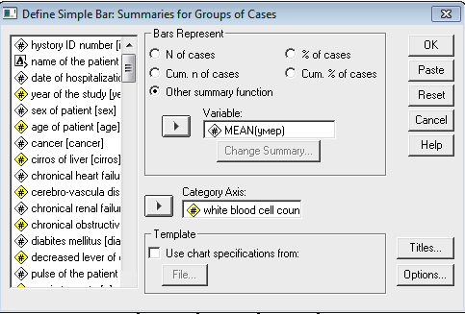
Получаем график:
Из полученного графика видно, что доля умерших больных в первой и четвертой группах заметно выше, тогда как для больных со второй и третьей группой летальность ниже.
Постройте график летальности для разного числа лейкоцитов с доверительными границами. Воспользуйтесь опцией Graphs → Error Bar → Simple →Define . В Category Axis занесите «white blood cell count», а в Variable –«умер»:
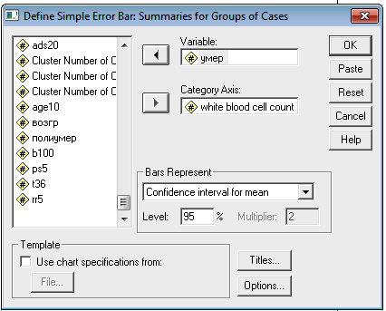
Получаем график:
В данном случае видно, что доли больных с первой и четвертой группой лейкоцитов достоверно не отличаются.

Обращаемся к проекту 1mgmu.com, рассчитываем точные доверительные границы для частот, достоверность попарных различий частот и точные доверительные границы для относительных рисков.

Использование критерия «хи-квадрат» с помощью Excel.
Как видно, если данные введены в SPSS, то определить независимость двух дискретных переменных при помощи критерия хи-квадрат не составляет труда. Однако часто надо сравнивать свои данные с результатами других исследований, для чего критерий хи-квадрат приходится рассчитывать самостоятельно.
Этот критерий позволяет получить достоверность отличия частоты от вероятности, набора частот от набора вероятностей и нескольких наборов частот друг от друга.

Определение достоверности отличия набора частот от набора вероятностей.
Пусть наблюдается случайная величина ξ, которая может иметь возможные значения x₁,…,x_{n}, и из N наблюдений эти значения встретились соответственно N₁,…,N_{k} раз, так что N₁+…+N_{k} =N, и i-ое значение встречалось с частотой p_{i}=N_{i}/N.
Требуется определить достоверность отличия полученного набора частот от ожидаемого набора вероятностей P₁,…,P_{k}.
Для этого рассчитываем ожидаемое количество наблюдений M_{i}=N×p_{i}, то есть, каким было бы число наблюдений каждого значения, если бы частота полностью совпадала с ожидаемой вероятностью. Следует заметить, что ожидаемое число необязательно является целым.
Потом рассчитываем существенность отличия фактического количества наблюдений от ожидаемого по формуле $Δ_{i}=\frac{{\left(N_{i}−M_{i}\right)}^{2}}{M_{i}}$. После этого суммируем $Δ=Δ_{1}+\text{.}\text{.}\text{.}+Δ_{k}$. В том случае, если частоты равны вероятностям, то при числе наблюдений N→∞ распределение величины $Δ$ стремится к распределению $χ_{k−1}^{2}$. Практически пользоваться этим критерием можно, то есть распределение $Δ$ достаточно близко к $χ_{k−1}^{2}$-распределению, если общее число наблюдений не менее 50, а каждое из ожидаемых количеств M₁,…, M_{k} не менее 5-7.
Пример. Пусть по имеющимся данным средняя величина серопозитивных к вирусу гепатита А среди детей 12 лет составляет 40%. В результате выборочного исследования было получено, что в районе Г. из 150 обследованных 12-летних школьников 37 оказалось серопозитивным. Выясним, имеются ли достоверные различия.
Внесем исходные данные в таблицу Excel:
Группа | количество | ожидаемая вероятность
серопозитивные | 37 | 0,4
серонегативные | 113 | 0,6
всего | 150
Рассчитаем ожидаемое количество, умножив ожидаемую вероятность на общее число наблюдений (Mi=N*Pi). Для этого можно в ячейку D2 ввести формулу =С2*$B$4, после чего размножить ее вниз.
Группа | количество | ожидаемая вероятность | ожидаемое количество
серопозитивные | 37 | 0,4 | 60
серонегативные | 113 | 0,6 | 90
всего | 150
Потом вычисляем различие между фактическим и ожидаемым количеством (Δ_{i}=(N_{i}-M_{i})*(N_{i}-M_{i})|/M_{i}). Для этого в ячейку E2 вводим формулу =(B2-D2)*(B2-D2)/D2 размножаем ее вниз на одну строку:
Группа | количество | ожидаемая вероятность | ожидаемое количество | различие
серопозитивные | 37 | 0,4 | 60 | 8,816667
серонегативные | 113 | 0,6 | 90 | 5,877778
всего | 150
Суммируем общее различие – в ячейку Е4 вводим формулу =Е2+Е3 или суммируем столбец при помощи мастера суммирования:
Группа | количество | ожидаемая вероятность | ожидаемое количество | различие
серопозитивные | 37 | 0,4 | 60 | 8,816667
серонегативные | 113 | 0,6 | 90 | 5,877778
всего | 150 |  |  | 14,69444
Теперь вычисляем достоверность различий. Так как число наблюдений у нас достаточно большое, воспользуемся критерием χ². Для этого в ячейке А6 вызываем мастера функций и в группе «Статистические» выбираем функцию ХИ2РАСП. В первой строке аргументов, незатейливо обозначенной как Х, даем ссылку на ячейку Е4 с общей суммой, во второй строке, с числом степеней свободы, вводим 1. В результате получаем:
Группа | количество | ожидаемая вероятность | ожидаемое количество | различие
серопозитивные | 37 | 0,4 | 60 | 8,816667
серонегативные | 113 | 0,6 | 90 | 5,877778
всего | 150 |  |  | 14,69444
р=
0,000126418
То есть мы можем утверждать, что доля серопозитивных детей меньше среднего, и различие статистически достоверно с вероятностью р≈0,0001.
Если различие оказалось статистически недостоверным, то дальнейший анализ проводить не надо.
Так как различия достоверны, то выясним, насколько доля серопозитивных детей меньше ожидаемой.Для этого рассчитаем фактическую частоту серопозитивных, деля количество на общее количество:
Группа | количество | ожидаемая вероятность | ожидаемое количество | различие | частота
серопозитивные | 37 | 0,4 | 60 | 8,816667 | 0,246667
серонегативные | 113 | 0,6 | 90 | 5,877778 | 0,753333
всего | 150 |  |  | 14,69444
р=
0,000126418
Построим график с ожидаемой вероятностью и частотой:

Теперь для фактической частоты надо построить доверительные границы, чтобы указать, в каких пределах возможны ее колебания (точнее – в каких пределах могла быть вероятность. Возьмем стандартные 95% в качестве доверительной вероятности, или р=0,05.
Доверительные границы для частоты события рассчитываются на основании биномиального распределения. Для этого можно воспользоваться программой, выложенной на ресурс 1mgmu.com.
Полученные величины вводим в ячейки таблицы. Заметим, что использованные формулировки «погрешность –» и «погрешность +» в данном случае не совсем точны, но соответствуют обозначениям при построении диаграмм в Excel.
Группа | количество | ожидаемая вероятность | ожидаемое количество | различие | частота | Погр. - | Погр. +
серопозитивные | 37 | 0,4 | 60 | 8,816667 | 0,246667 | 0,0607 | 0,0698
серонегативные | 113 | 0,6 | 90 | 5,877778 | 0,753333
всего | 150 |  |  | 14,69444
р=
0,000126418
Обратите внимание, что погрешности «плюс» и «минус» имеют разные значения, так как биномиальное распределение – несимметричное.
Построим диаграмму с доверительными границами.
Так как при ожидаемой вероятности в 0,4 доля серопозитивных детей была 24,67%, то она составляла примерно 0,617. Взяв доверительные границы для частоты (прибавляя и отнимая погрешности «плюс» и «минус» и разделив на ожидаемую вероятность, получим, что с р=0,05 относительный риск находится в пределах от 0,465 до 0,711.
Пример. Пусть среди имеющихся больных с циррозом печени инфекционной этиологии 28 больных – с ВГА, 59 – с ВГВ и 47 – с ВГС.
Проверим гипотезу о том, что все три варианта равновероятны.
Построим таблицу с исходными данными и рассчитаем частоты:
 | кол-во | ожидаемая вероятность | частота
ВГА | 28 | 0,333333333 | 0,208955
ВГВ | 59 | 0,333333333 | 0,440299
ВГС | 47 | 0,333333333 | 0,350746
Всего | 134
Аналогично предыдущему примеру рассчитаем ожидаемые количества и различие:
 | кол-во | ожидаемая вероятность | частота | ожидаемое количество: | различие
ВГА | 28 | 0,333333333 | 0,208955 | 44,66667 | 6,218905
ВГВ | 59 | 0,333333333 | 0,440299 | 44,66667 | 4,599502
ВГС | 47 | 0,333333333 | 0,350746 | 44,66667 | 0,121891
Всего | 134
Суммируем различие и при помощи функции ХИ2РАСП определяем достоверность различия. При этом, так как сравнивается набор из 3 частот, то число степеней свободы берем 2:
 | кол-во | ожидаемая вероятность | частота | ожидаемое количество: | различие
ВГА | 28 | 0,333333333 | 0,208955 | 44,66667 | 6,218905
ВГВ | 59 | 0,333333333 | 0,440299 | 44,66667 | 4,599502
ВГС | 47 | 0,333333333 | 0,350746 | 44,66667 | 0,121891
Всего | 134 |  |  |  | 10,9403
р=
0,004211
Таким образом, получаем, что между частотами есть достоверные различия. Строим частотную диаграмму:

Рассчитываем стат. погрешности при помощи той же программы:
 | кол-во | ожидаемая вероятность | частота | ожидаемое количество: | различие | погрешность - | погрешность +
ВГА | 28 | 0,333333333 | 0,208955 | 44,66667 | 6,218905 | 0,058970508 | 0,070498266
ВГВ | 59 | 0,333333333 | 0,440299 | 44,66667 | 4,599502 | 0,078451669 | 0,080850644
ВГС | 47 | 0,333333333 | 0,350746 | 44,66667 | 0,121891 | 0,073467104 | 0,079448921
Всего | 134 |  |  |  | 10,9403
р=
0,004211
Добавляем на график «рога» статистических погрешностей:

В данном случае видно, что доли больных с ВГВ и ВГС достоверно не отличаются, тогда как для больных с ВГА достоверно ниже.
Так как критерий «хи-квадрат» - асимптотический, то надо еще проверить возможность его применения. У нас общий объем наблюдений – 134, то есть больше 50, а ожидаемое количество встречаемости каждого варианта – 44,67, то есть значительно больше 7, поэтому достоверность различий рассчитывается достаточно точно.
Однако при подобном использовании критерия для сравнения нескольких групп, больших двух, интересно не только то, что между всеми сравниваемыми группами есть различия, но и то между какими конкретными группами различия есть, а между какими – нет. Кроме того, после получения достоверности различий нужно выяснить, насколько это различие существенно, то есть оценить относительные риски и их доверительные границы

Определение достоверности отличия нескольких наборов частот.
Более частым случаем использования критерия является сравнение наскольких наборов частот.
Технология расчета здесь похожа. Для исходной таблицы размером n на k с исходными количествами N_{ij} рассчитываются ожидаемые количества M_{ij}, которые были бы, если бы частоты в каждом столбце были бы одинаковыми. После чего вычисляется различие , суммируя их все, получаем общее различие . В том случае, если выполняется нулевая гипотеза об одинаковости распределения исследуемых случайных величин, при числе наблюдений N→∞ распределение величины $Δ$ стремится к распределению с числом степеней свободы (n-1)×(m-1). Практически пользоваться этим критерием можно, как и первоначальным вариантов, если общее число наблюдений не менее 50, а каждое из ожидаемых количеств M₁,…, M_{k} не менее 5-7.
Для этого можно сравнивать группы попарно и рассчитывать достоверность различий в каждой паре. Однако для таблиц 2 на 2 есть точное решение Фишера, для которого вне зависимости от объема наблюдений достоверность различия рассчитывается правильно. Поэтому есть возможность, переходя к таблицам 2 на 2, получить точное значение р.
Для расчета попарных достоверностей различия частот, относительных рисков и границ к относительным рискам удобно воспользоваться программой, выложенной на проект 1mgmu.com. После загрузки главной страницы нужно перейти по ссылке «Программа определения достоверности различий частот точным тестом Хи-квадрат».
Рассмотрим пример. Пусть среди лиц с инфекционным вирусным гепатитом мы определяем 5-летнюю выживаемость и получили следующие данные:
 | кол-во | из них умерло
ВГА | 28 | 3
ВГВ | 59 | 12
ВГС | 47 | 21
Рассчитаем общее количество и количество умерших, вычитая количество умерших их общего количества:
Получим:
 | кол-во | из них умерло | из них выжило
ВГА | 28 | 3 | =В2-С2
ВГВ | 59 | 12
ВГС | 47 | 21
Всего | СУММ(В2:В4)
 | кол-во | из них умерло | из них выжило
ВГА | 28 | 3 | 25
ВГВ | 59 | 12 | 47
ВГС | 47 | 21 | 26
Всего | 134 | 36 | 98
Рассчитаем летальность
 | кол-во | из них умерло | из них выжило | летальность
ВГА | 28 | 3 | 25 | =С2/В2
ВГВ | 59 | 12 | 47
ВГС | 47 | 21 | 26
Всего | 134 | 36 | 98
Получим:
 | кол-во | из них умерло | из них выжило | летальность
ВГА | 28 | 3 | 25 | 0,107
ВГВ | 59 | 12 | 47 | 0,203
ВГС | 47 | 21 | 26 | 0,447
Всего | 134 | 36 | 98 | 0,269
Рассчитаем ожидаемое количество умерших, умножив фактическое количество больных на общую летальность (заодно вставив первую строку для подзаголовков):
 |  |  |  |  | Ожидаемое количество
 | кол-во | из них умерло | из них выжило | летальность | умерших
ВГА | 28 | 3 | 25 | 0,107 | =B3*$E$6
ВГВ | 59 | 12 | 47 | 0,203
ВГС | 47 | 21 | 26 | 0,447
Всего | 134 | 36 | 98 | 0,269
Ожидаемое количество выживших получим, вычитая из общего количества больных ожидаемое количество умерших:
 |  |  |  |  | Ожидаемое количество
 | кол-во | из них умерло | из них выжило | летальность | умерших | выживших
ВГА | 28 | 3 | 25 | 0,107 | 7,522 | =В3-F3
ВГВ | 59 | 12 | 47 | 0,203 | 15,851
ВГС | 47 | 21 | 26 | 0,447 | 12,627
Всего | 134 | 36 | 98 | 0,269
Рассчитаем различие между ожидаемым и фактическим количеством:
 |  |  |  |  | Ожидаемое количество |  | Различие
 | кол-во | из них умерло | из них выжило | летальность | умерших | выживших
ВГА | 28 | 3 | 25 | 0,107 | 7,522 | 20,478 | =(C3-F3)*(C3-F3)/F3
ВГВ | 59 | 12 | 47 | 0,203 | 15,851 | 43,149
ВГС | 47 | 21 | 26 | 0,447 | 12,627 | 34,373
Всего | 134 | 36 | 98 | 0,269
Размножим рассчитанные различия:
 |  |  |  |  | Ожидаемое количество |  | Различие
 | кол-во | из них умерло | из них выжило | летальность | умерших | выживших
ВГА | 28 | 3 | 25 | 0,107 | 7,522 | 20,478 | 2,719 | 0,999
ВГВ | 59 | 12 | 47 | 0,203 | 15,851 | 43,149 | 0,935 | 0,344
ВГС | 47 | 21 | 26 | 0,447 | 12,627 | 34,373 | 5,552 | 2,040
Всего | 134 | 36 | 98 | 0,269
Просуммируем суммарное различие. При этом суммируются все 6 ячеек с различиями:
 |  |  |  |  | Ожидаемое количество |  | Различие
 | кол-во | из них умерло | из них выжило | летальность | умерших | выживших
ВГА | 28 | 3 | 25 | 0,107 | 7,522 | 20,478 | 2,719 | 0,999
ВГВ | 59 | 12 | 47 | 0,203 | 15,851 | 43,149 | 0,935 | 0,344
ВГС | 47 | 21 | 26 | 0,447 | 12,627 | 34,373 | 5,552 | 2,040
Всего | 134 | 36 | 98 | 0,269
Суммарное различие
12,589
Рассчитываем достоверность различий при помощи функции ХИ2РАСП. Так как анализируемая таблица 3 на 2, то число степеней свободы – 2:
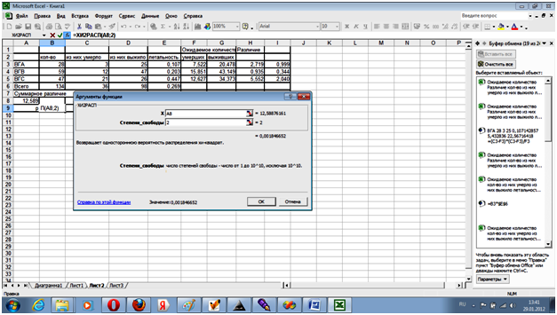
Полученное р – около 0,002, то есть высокодостоверно.
Строим график.
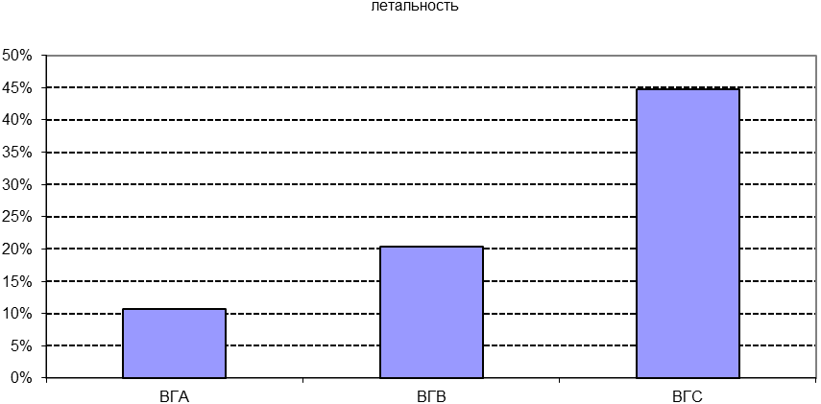
При помощи программы расчета доверительной вероятности определяем доверительные границы к летальности. При этом в качестве числа наблюдений надо брать общее число больных, а в качестве «успешных наблюдений» - число летальных исходов. Например, для первой строки с ВГА число наблюдений будет 28, а число успехов – 3.
 |  |  |  |  | Ожидаемое количество |  | Различие |  | Погрешности
 | кол-во | из них умерло | из них выжило | летальность | умерших | выживших |  |  | - | +
ВГА | 28 | 3 | 25 | 0,107 | 7,522 | 20,478 | 2,719 | 0,999 | 0,0668072 | 0,1278919
ВГВ | 59 | 12 | 47 | 0,203 | 15,851 | 43,149 | 0,935 | 0,344 | 0,0805262 | 0,1057588
ВГС | 47 | 21 | 26 | 0,447 | 12,627 | 34,373 | 5,552 | 2,040 | 0,1256932 | 0,1314067
Всего | 134 | 36 | 98 | 0,269
Суммарное различие
12,589
р | 0,0018
Добавляем погрешности на график:
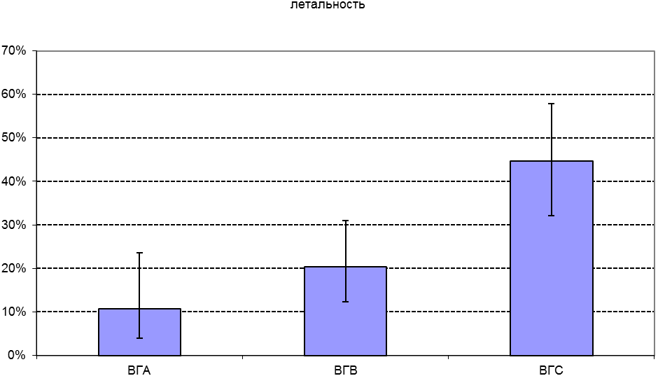
Из графика видно, что летальность у больных ВГА и ВГВ достоверно не различается, а у ВГС – выше. Однако желательно пересчитать поточнее, особенно если учесть, что у ВГС ожидаемое число умерших лишь немного больше 5.
Обращаемся к программе «Программа определения достоверности различий частот точным тестом Хи-квадрат» на том же проекте 1mgmu.com
Для рассмотренного варианта исходные данные надо внести следующим образом:
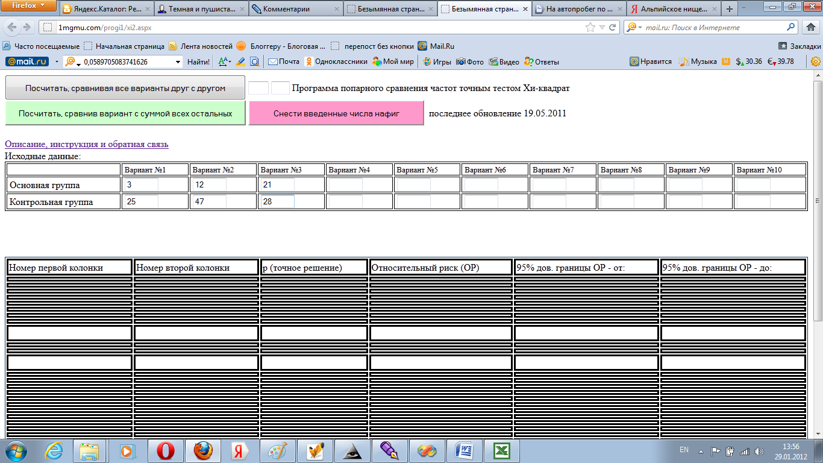
То есть первая строка – количества выживших, вторая – умерших.
Для нужного варианта расчета нажать кнопку «Посчитать, сравнивая все варианты друг с другом»:
В результате получаем:
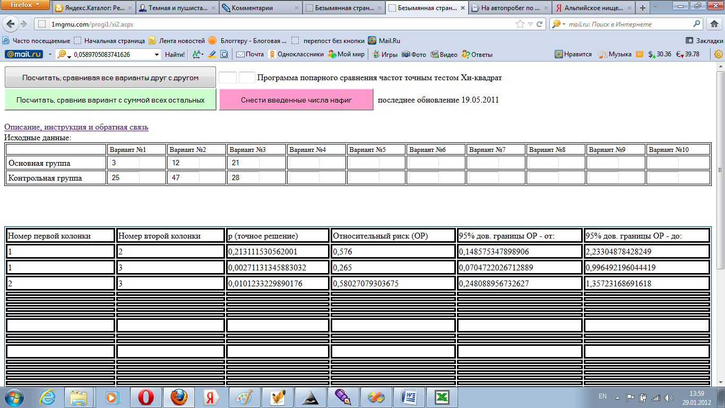

САМОСТОЯТЕЛЬНОЕ ЗАДАНИЕ
Вариант №1
Округлить переменную «Температура при поступлении» с шагом в один градус. Рассчитать ее совместное распределение с переменной «Умер».
Рассчитать достоверность различий при помощи теста хи-квадрат (в Excel, сравнить с тем, что рассчитал SPSS), построить график летальности с доверительными границами в зависимости от температуры, рассчитать попарные достоверности частот и относительные риски.
Вариант №2
Округлить переменную «Частота дыхания при поступлении» (Respiratore Rate) с шагом в 5. Рассчитать ее совместное распределение с переменной «Умер».
Рассчитать достоверность различий при помощи теста хи-квадрат (в Excel, сравнить с тем, что рассчитал SPSS), построить график летальности с доверительными границами в зависимости от округленной «Частоты дыхания при поступлении», рассчитать попарные достоверности частот и относительные риски.

Серонегативность означает просто отсутствие антител к данному заболеванию (например ВИЧ) – либо у человека нет вируса в принципе, либо с момента инфицирования прошло совсем мало времени и антитела еще не выработались. Серопозитивность – наличие антител к данному заболеванию.
ВГА, ВГВ, ВГС – вирусный гепатит типа А, В или С.
Строго говоря, точное решение Фишера есть не только для таблиц 2 на 2, но и для таблиц произвольного размера, но расчет достоверности различий для таблиц большего размера требует огромного объема вычислительной работы и практически не применяется.

